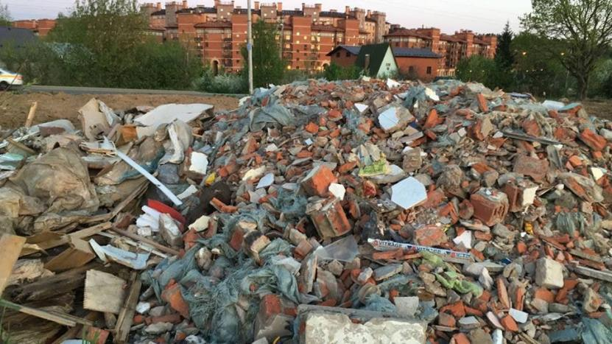

Об административной ответственности за размещение физическими лицами отходов вне санкционированных мест

В целях безусловного выполнения требований Правительства Республики Беларусь, Министерства природных ресурсов и охраны окружающей среды Республики Беларусь по наведению порядка на земле, Оршанской городской и районной инспекцией природных ресурсов и охраны окружающей среды проводится работа по выявлению фактов несанкционированного размещения отходов, а также по установлению граждан, допустивших такие нарушения.

Так, по сообщению граждан установлено, что житель города Орши разместил смешанные строительные отходы вне санкционированном месте, на землях общего пользования. Сотрудниками инспекции зафиксирован факт причинения вреда окружающей среде и начат административный процесс.

**Инспекция напоминает**: нарушение законодательства об обращении с отходами влечет наложение штрафа в размере до тридцати базовых величин, на индивидуального предпринимателя – до ста базовых величин, а на юридическое лицо – до тысячи базовых величин.

Кроме того, засорение окружающей среды отходами, является фактом причинения вреда окружающей среде. Виновное лицо обязано возместить вред, причиненный окружающей среде, в денежном выражении. Размер причиненного вреда зависит от площади засоренных земель или массы отходов, размещенных в окружающей среде.

Оршанская городская и районная инспекция природных ресурсов и охраны окружающей среды призывает граждан и юридических лиц проявлять сознательность и гражданскую ответственность, и не допускать размещение отходов в окружающей природной среде.